


Instituto Tecnológico de Frontera Comalapa
Modalidad Mixta

MATERIA:
Gestión de Proyectos TI
Semestre:
Séptimo semestre
Especialidad:
Ingeniería en Sistemas Computacionales.
Numero de control:
231260014
Nombre del alumno:
Cynthia Jasmine Morales Torres
Nombre de la actividad:
Mapa mental
Nombre del docente:
Francisco Javier Mingo Velázquez

Frontera Comalapa, Chiapas. A 22 de septiembre de 2026.
Introducción
Las herramientas tecnológicas para la gestión son los programas y sistemas que apoyan al gerente y al equipo de un proyecto de TI para planear tareas, asignar responsables, controlar tiempos y costos, y dar seguimiento al avance. Sin ellas, coordinar a varias personas, fechas y entregables se vuelve lento y propenso a errores.
Este mapa mental resume el tema 5 de la materia Gestión de Proyectos TI, que se divide en dos partes: el 5.1, Software de gestión de proyectos, donde se revisan Microsoft Project, Jira y Trello; y el 5.2, Control de cambios y seguimiento, que explica cómo se registran, evalúan y aprueban las modificaciones al proyecto y cómo se mide su avance.
El mapa permite ver de un vistazo las características de cada herramienta y las etapas del control de cambios, lo que facilita el estudio y la exposición del tema en clase.
Justificación
Elaborar un mapa mental de este tema se justifica porque permite sintetizar en una sola imagen conceptos que de otro modo estarían dispersos, resaltando las ideas principales y sus relaciones. Al usar palabras clave, colores y jerarquías, se facilita comprender y recordar la información.
Conocer las herramientas tecnológicas es importante porque todo proyecto de TI, por sencillo que sea, necesita organización y seguimiento. Microsoft Project, Jira y Trello resuelven esas necesidades de maneras distintas, y saber cuándo usar cada una ayuda a elegir la más adecuada según el tamaño del proyecto, la metodología y el equipo. Por su parte, el control de cambios evita que el alcance crezca sin control y deja registro de cada decisión.
Por lo tanto, dominar este tema es útil para el desempeño profesional de un futuro ingeniero o técnico en TI, ya que estas herramientas y prácticas se usan a diario en los equipos de trabajo.

Mapa mental
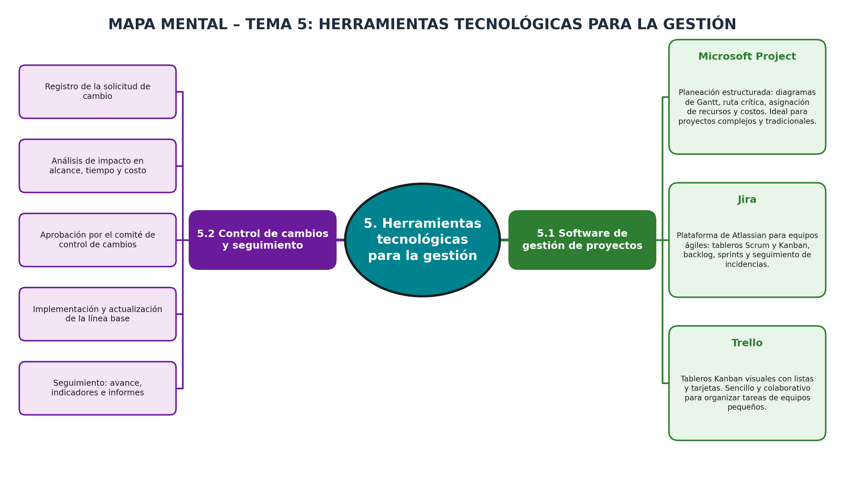

Conclusión
Las herramientas tecnológicas son un apoyo fundamental para gestionar proyectos de TI de forma ordenada. Del tema 5 se puede concluir lo siguiente:
- Microsoft Project: es ideal para la planeación estructurada, con diagramas de Gantt, asignación de recursos y control de costos, sobre todo en proyectos complejos o de enfoque tradicional.
- Jira: está pensada para equipos ágiles de desarrollo de software, con tableros Scrum y Kanban, sprints y seguimiento de incidencias.
- Trello: ofrece tableros Kanban simples y visuales, adecuados para organizar tareas y colaborar en equipos pequeños.
- Control de cambios y seguimiento: garantiza que toda modificación se registre, se analice su impacto, se apruebe y se implemente de forma ordenada, mientras que el seguimiento permite medir el avance y tomar decisiones a tiempo.
En resumen, no existe una herramienta única que sea la mejor para todos los casos; la elección depende del tamaño del proyecto, la metodología y las necesidades del equipo.

Fuentes de información
The Digital Project Manager. (s. f.). Jira vs Microsoft Project: 2026 side-by-side comparison. https://thedigitalprojectmanager.com/tools/jira-vs-microsoft-project/
The Digital Project Manager. (s. f.). Trello vs. Jira: comparación y opiniones de expertos para 2026. https://thedigitalprojectmanager.com/es/tools/trello-vs-jira-es/
ClickUp. (s. f.). Jira vs Microsoft Project: ¿Qué herramienta de gestión de proyectos es mejor? https://clickup.com/es-ES/blog/152892/jira-frente-a-microsoft-project
Capterra. (s. f.). Comparación entre Jira y Trello. https://www.capterra.es/compare/19319/1010321/jira/vs/trello
Lark. (s. f.). Jira vs Microsoft Project: guía de comparación 2026. https://www.larksuite.com/es_mx/blog/jira-vs-microsoft-project
SelectHub. (s. f.). Jira vs Microsoft Project. https://www.selecthub.com/project-management-software/jira-vs-microsoft-project/

